
Religión Terceros Básicos.
Semana del 24 de agosto.

Las Parábolas de Jesús.
1.- Lee atentamente el siguiente texto, luego pinta y pega en tu cuaderno la lámina.
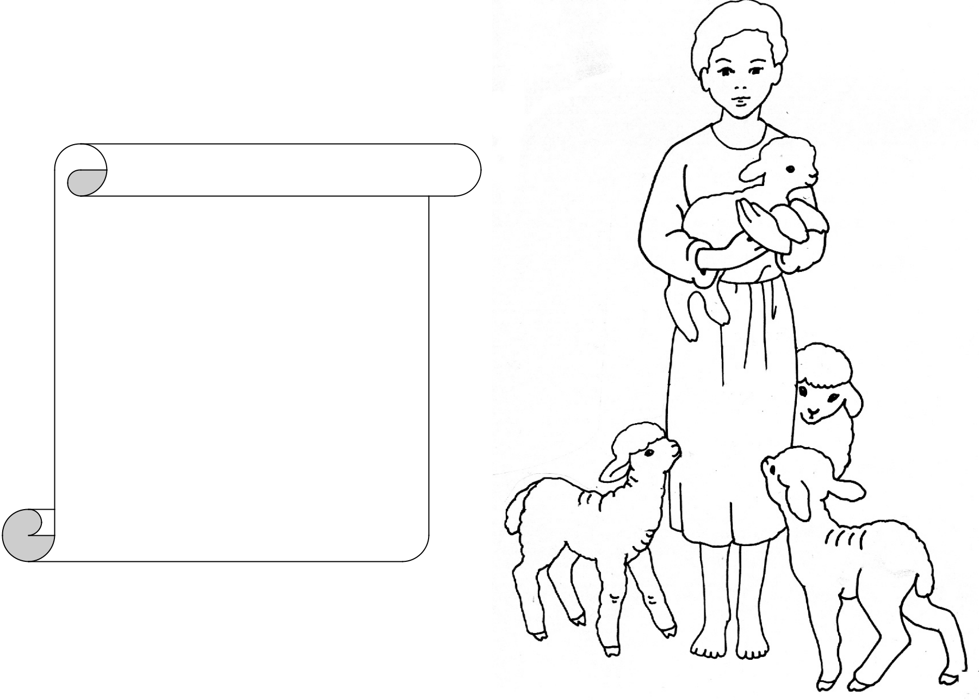
“Quién de Ustedes, si tiene 100 ovejas y pierde una, ¿No deja acaso las 99 en el campo y va a buscar la que se le había perdido, hasta encontrarla?
Y cuando la encuentra, la carga sobre sus brazos, llena de alegría, y al llegar a su casa, llama a sus amigos y vecinos y le dice,
“Alégrense conmigo, porque encontré la oveja que se me había perdido”

